Построение и анализ филогенетических деревьев
Задание 1. Подготовка данных
1.1 Для анализа был выбран ген CYCS.
1.2 Загружены все белковые последовательности гена CYCS в формате .fasta с ресурса: https://www.ncbi.nlm.nih.gov/gene/
1.3 Скрипт на Python для случайного отбора 100 последовательностей (с целью ускорения построения деревьев) и переименования заголовков в .fasta-файле:
import re
import random

input_file = "protein.faa"
output_file = "cycs_renamed_filtered.fasta"

# Читаем все последовательности
sequences = {}

current_header = None
current_seq = []

with open(input_file, "r") as f:
for line in f:
line = line.strip()
if line.startswith(">"):
if current_header:
sequences[current_organism] = (current_header, "".join(current_seq))

accession = line.split()[0].replace(">", "")
organism_match = re.search(r'\[organism=([^\]]+)\]', line)
if organism_match:
current_organism = organism_match.group(1)
organism_clean = current_organism.replace(" ", "_")
else:
current_organism = f"Unknown_{accession}"
organism_clean = current_organism

current_header = f">{organism_clean}_{accession}"
current_seq = []
else:
current_seq.append(line)

if current_header:
sequences[current_organism] = (current_header, "".join(current_seq))

print(f"Уникальных организмов: {len(sequences)}")

# Берём случайные 100
if len(sequences) > 100:
keys = random.sample(list(sequences.keys()), 100)
sequences = {k: sequences[k] for k in keys}

with open(output_file, "w") as f:
for organism, (header, seq) in sequences.items():
f.write(header + "\n")
# Разбиваем последовательность на строки по 70 символов
for i in range(0, len(seq), 70):
f.write(seq[i:i+70] + "\n")

Задание 2. Множественное выравнивание
Множественное выравнивание последовательностей (MSA) проводилось в программе MEGA с использованием алгоритма CLUSTAL W:

Все параметры оставлены по умолчанию:
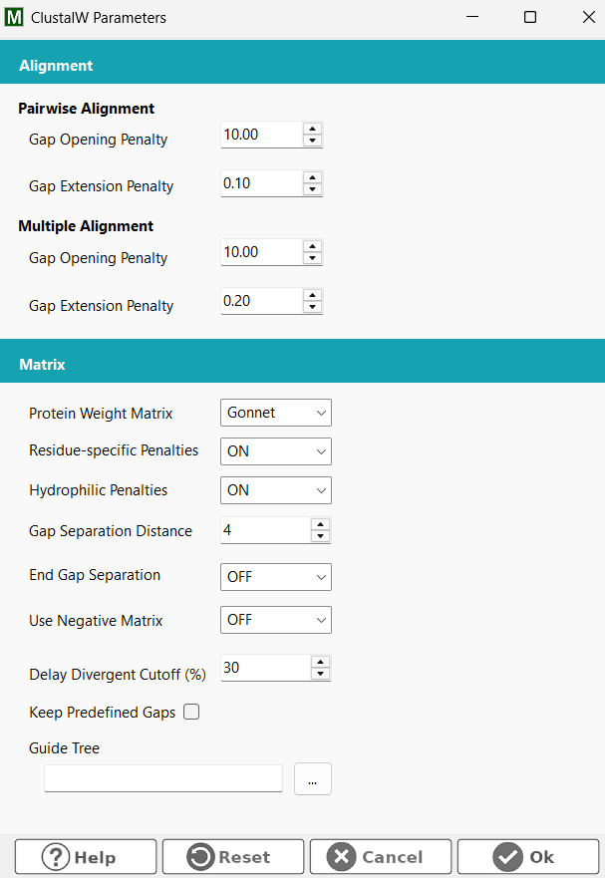
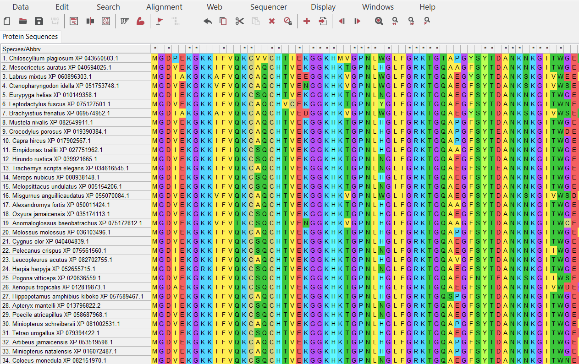

Задание 3. Построение филогенетических деревьев
В программе MEGA были выполнены следующие шаги:
3.1 Подбор наилучшей модели молекулярной эволюции для построения ML-дерева:
В настройках выбрано:
Tree to use: Neighbor-Joining
Gaps/Missing Data: Pairwise deletion
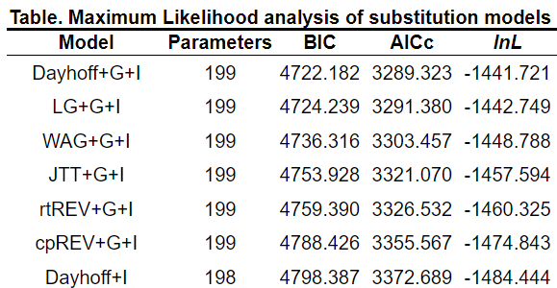
Из результатов видно, что для данного набора последовательностей оптимальной моделью замен является Dayhoff+G+I,
так как имеет наименьший BIC.

3.2 Для найденной наилучшей модели строим ML-дерево, устанавливаем bootstrap=100:
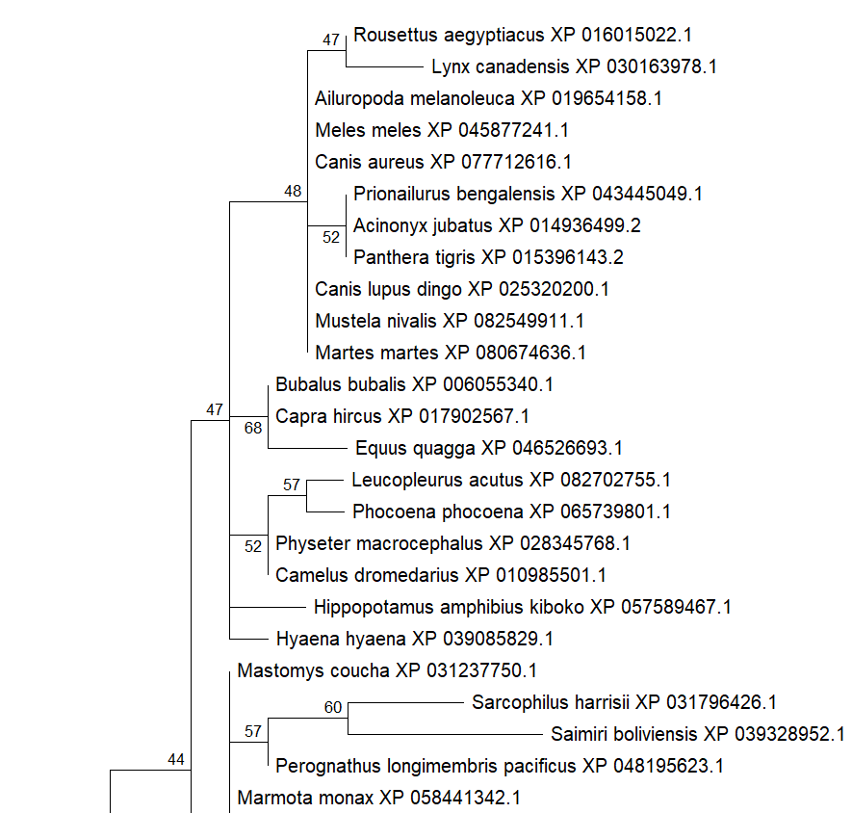
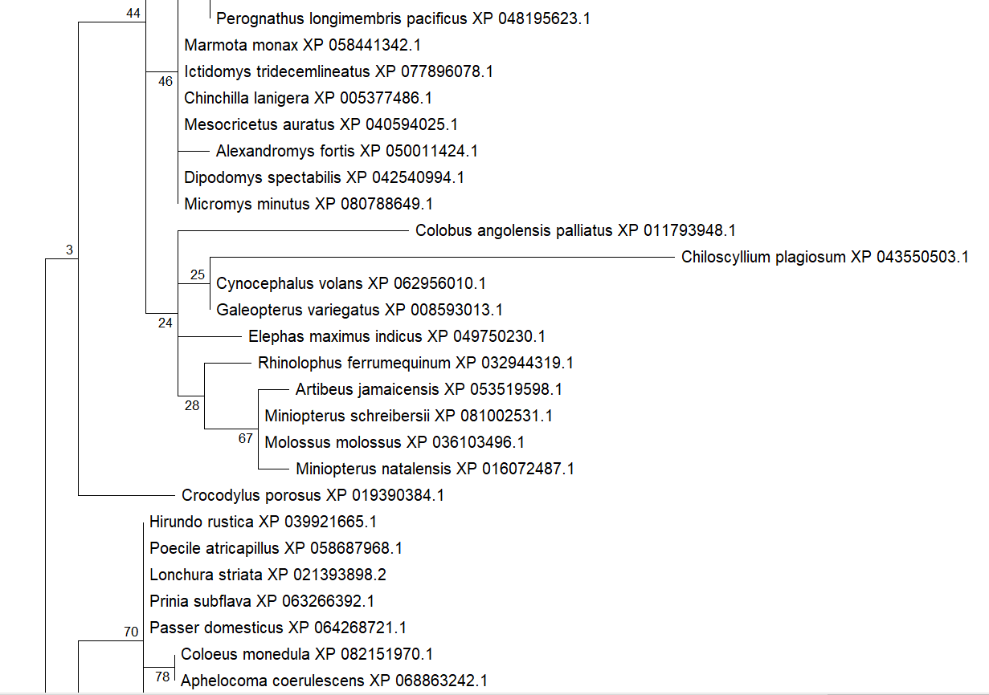
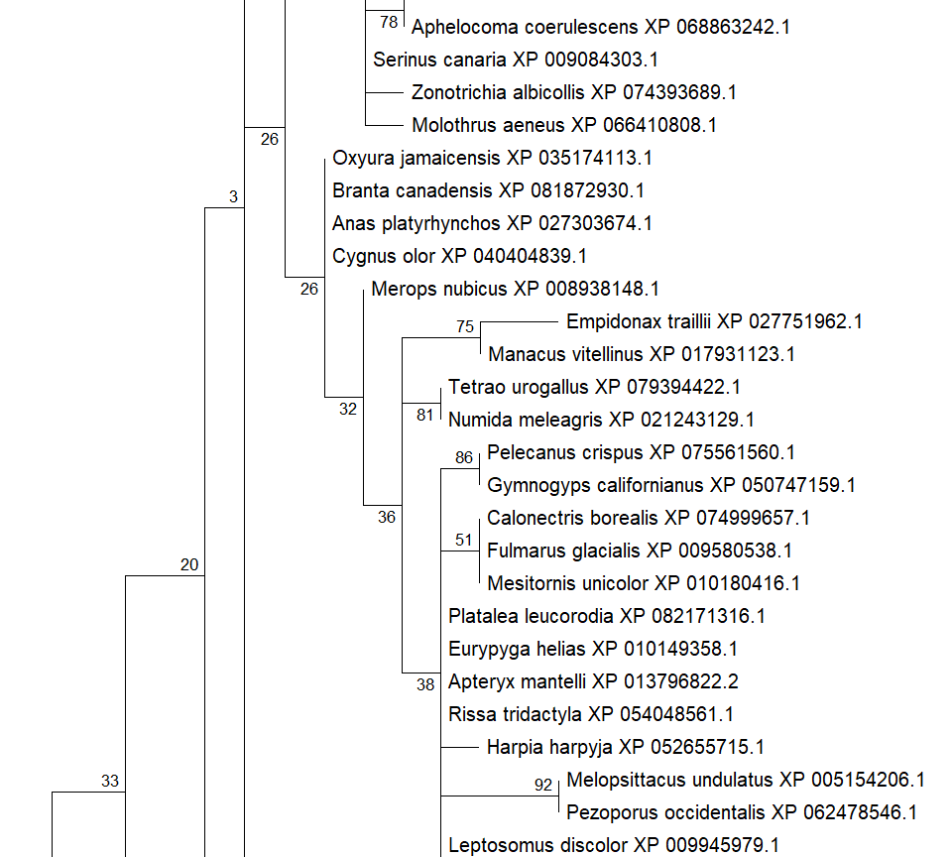
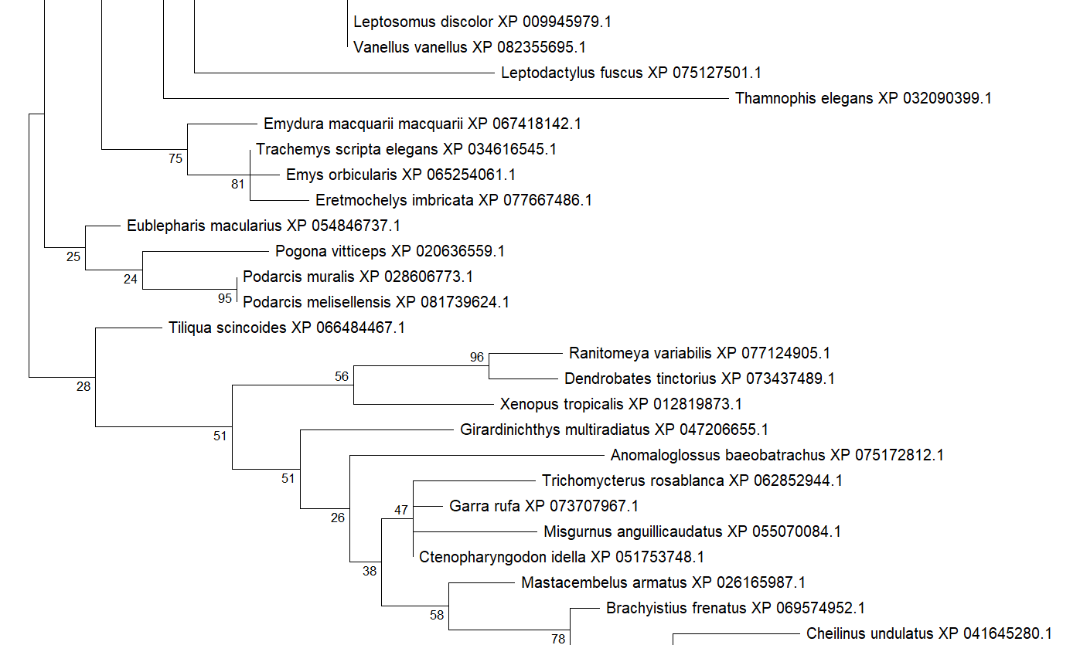
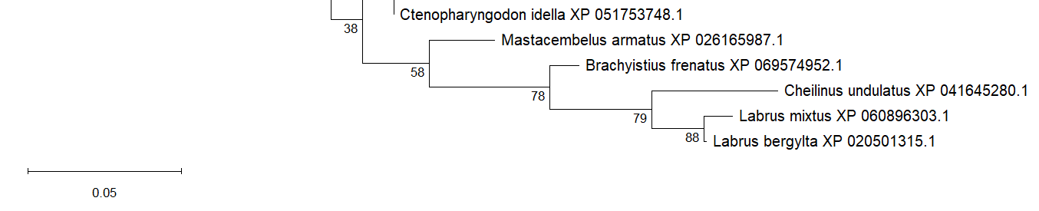

К сожалению, сделать качественный скриншот не удалось…
3.3 Строим NJ-дерево (bootstrap=100):
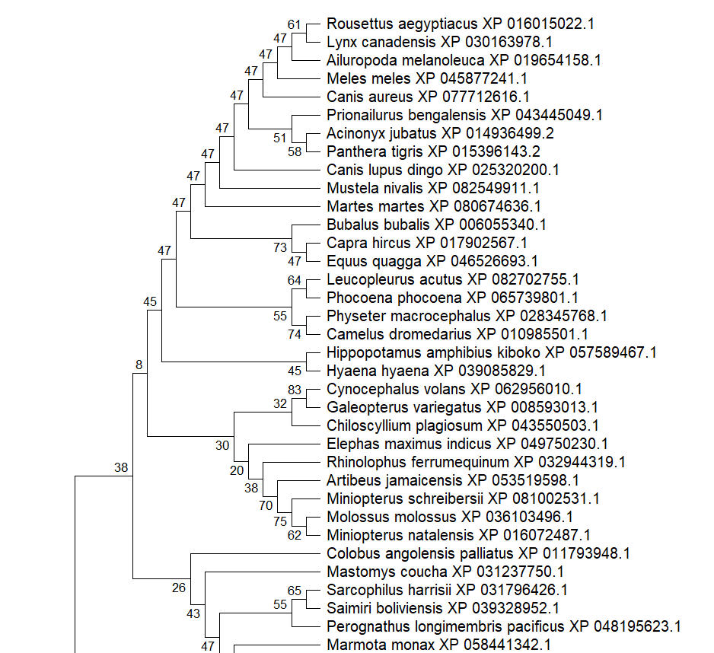
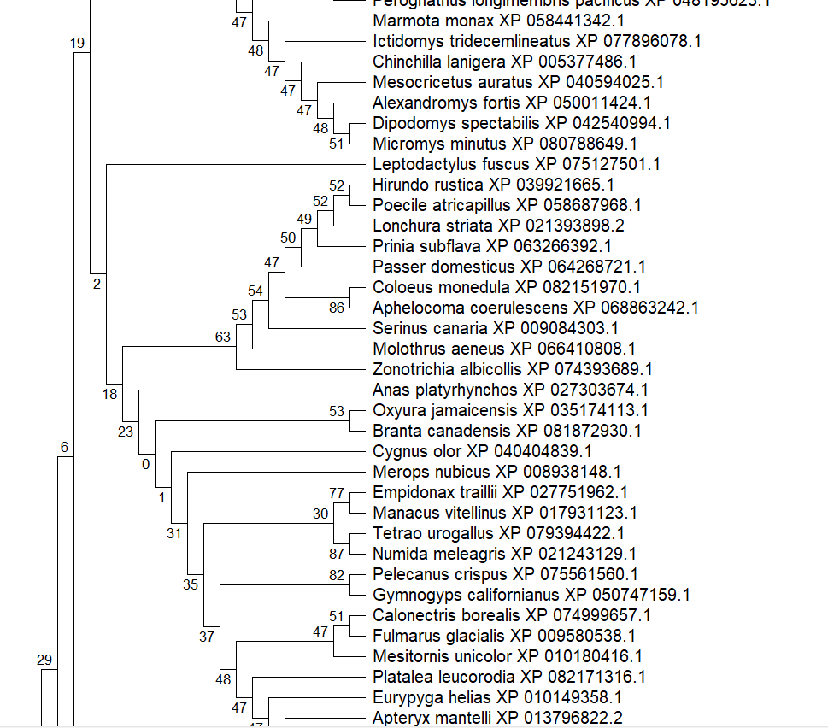
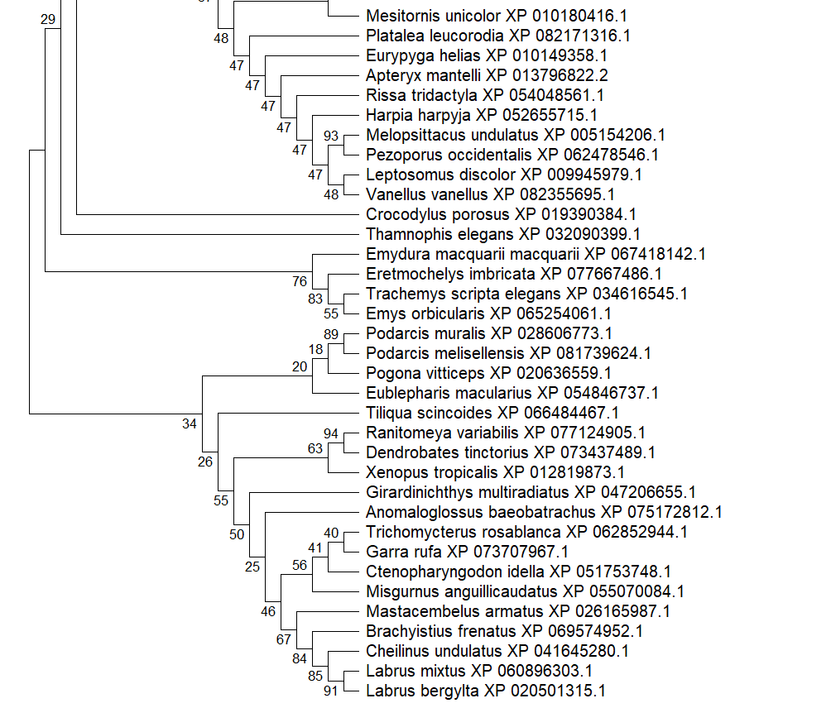

3.4 Строим UPGMA-дерево (bootstrap=100):
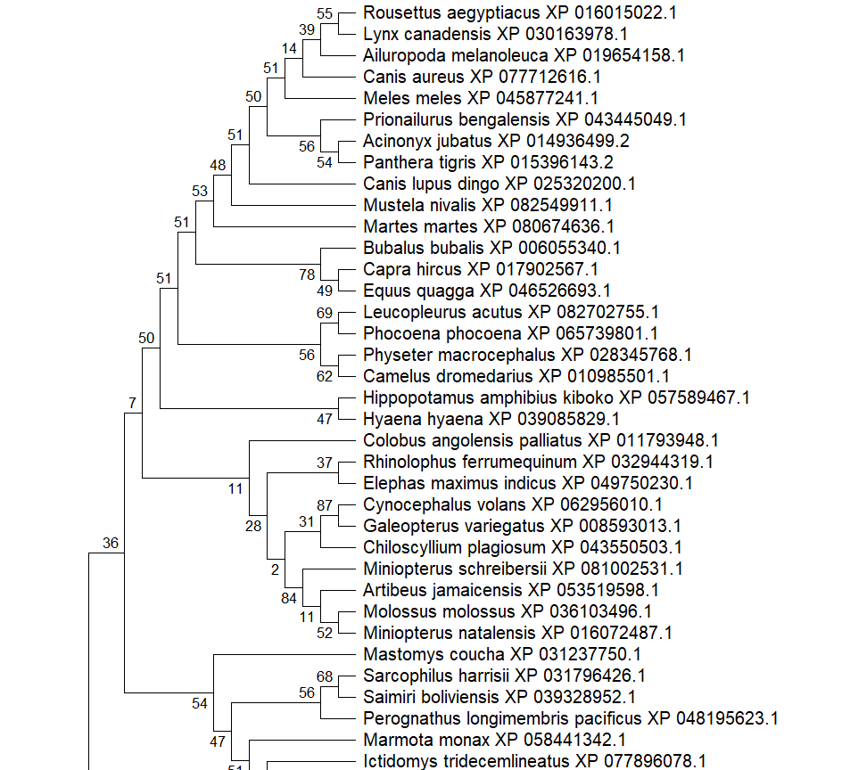
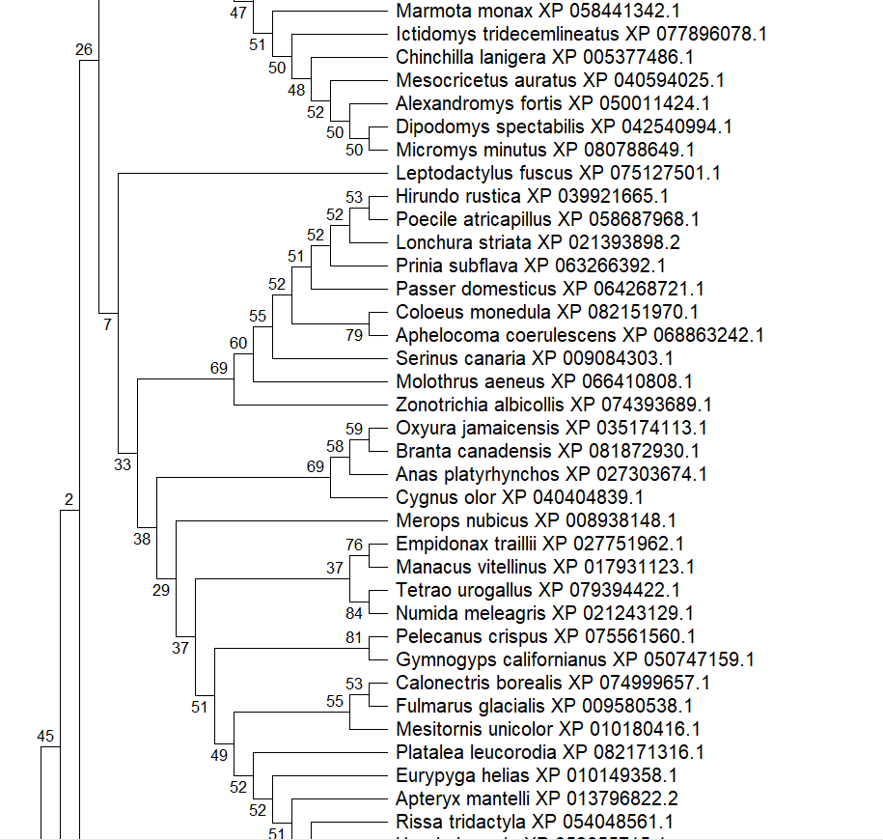
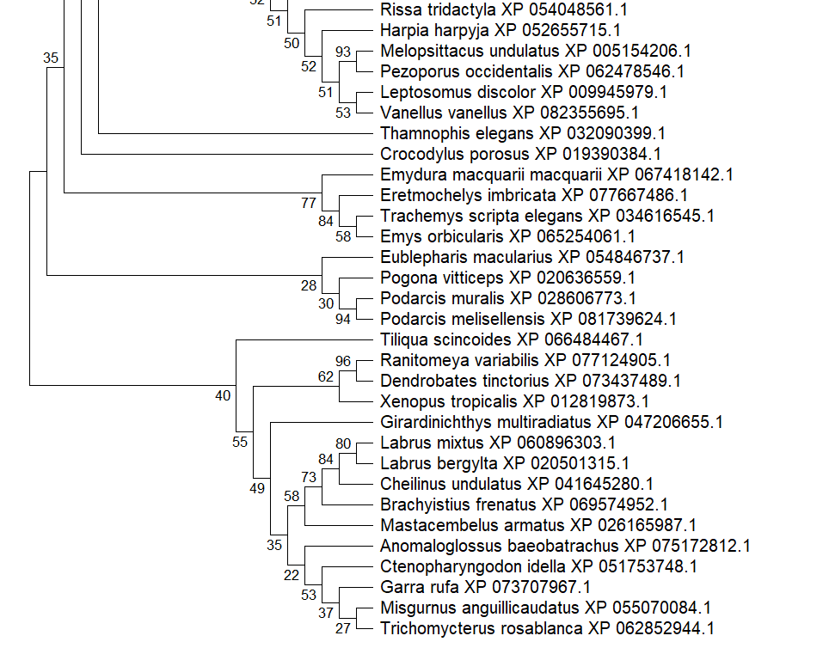
Задание 4. Анализ и сравнение результатов
4.1 Сравнение деревьев по показателям bootstrap
Наиболее высокие значения бутстреп-поддержки узлов показывает ML-дерево, построенное по
модели Dayhoff+G+I. Метод максимального правдоподобия опирается на вероятностную модель
замен аминокислот, что обеспечивает более достоверную оценку топологии. NJ-дерево
показывает средние значения bootstrap, тогда как UPGMA-дерево имеет наименьшую
поддержку узлов, поскольку метод основан на упрощённом допущении о постоянной скорости
эволюции у всех ветвей.
4.2 Сравнение деревьев по биологичности
Все три дерева в целом воспроизводят известные эволюционные связи: млекопитающие
группируются вместе, отдельно от рыб, птиц и беспозвоночных. Наиболее биологически
корректную топологию демонстрирует ML-дерево: в нём лучше воспроизводятся
монофилетические группы (приматы, грызуны, копытные), что соответствует общепринятой
таксономии. NJ-дерево близко к ML по топологии, однако в ряде узлов наблюдаются отличия.
UPGMA-дерево наименее точно отражает реальные взаимоотношения, так как предполагает
одинаковую скорость эволюции для всех таксонов, что не соответствует действительности.
4.3 Что можно улучшить в предложенном пайплайне
- Добавить аутгруппу (outgroup) — эволюционно далёкий организм (например, бактерия или дрожжи) для правильного укоренения дерева.
- Исключить плохо выровненные участки, чтобы снизить шум в данных.
- Отказаться от случайной выборки из 100 последовательностей, а подбирать представителей целенаправленно — по одному от каждого крупного таксона (рыбы, птицы, млекопитающие и т.д.), чтобы дерево полнее отражало эволюционное разнообразие. (это скорее я должна была так отобрать, но мне было проще рандомно выбрать)

